Monsieur le Maire
Service hygiène, santé, environnement

1 place de la Liberté

26000 VALENCE

Gières, le 29 juillet 2026
N/ref. : JPO/ND/020268
Objet : journée du 22 mars
A l'attention de Madame GRIMAUD

Madame,
Je prends contact avec vous de la part de Monsieur DROUIN et en tant que membre du GIAC (Groupement de l’Ingénierie Acoustique), sous-ensemble de la CICF (Chambre des Ingénieurs-Conseils de France).
Je participerai avec plaisir à la demi-journée du 22 mars sur les bruits de climatisation. Vous voudrez bien m’adresser le type d’intervention (table-ronde ou exposé), dans le cas d’un exposé, sa durée et le lieu de la réunion.
Restant à votre disposition,
veuillez agréer, Madame, mes salutations distinguées.
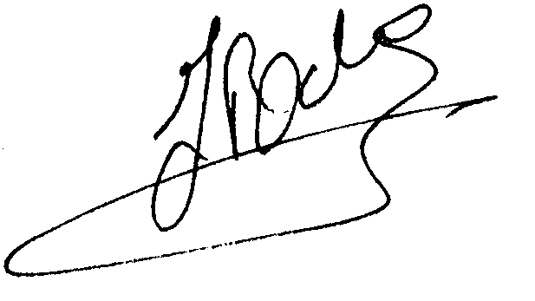
Jean-Pierre ODION
Acousticien, ingénieur A & M
Copie :
P. J. :

